18-19 ianuarie 2020

RAPORT DE WEEKEND

Calificativ:  NEUTRU | Beznă în mai multe cartiere din nord şi la metrou | B1TV-18:37  1min 35s
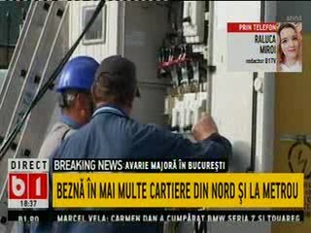 | Mai multe cartiere din capitală au rămas în beznă după ce un transformator ar fi cedat. Reprezentanţii Enel spun că au remediat avaria în proporţie de 90%.

